Verkaufsoffener Sonntag
am 17. Oktober in Celle
mit Mittelaltermarkt und den „Alltagsmenschen“

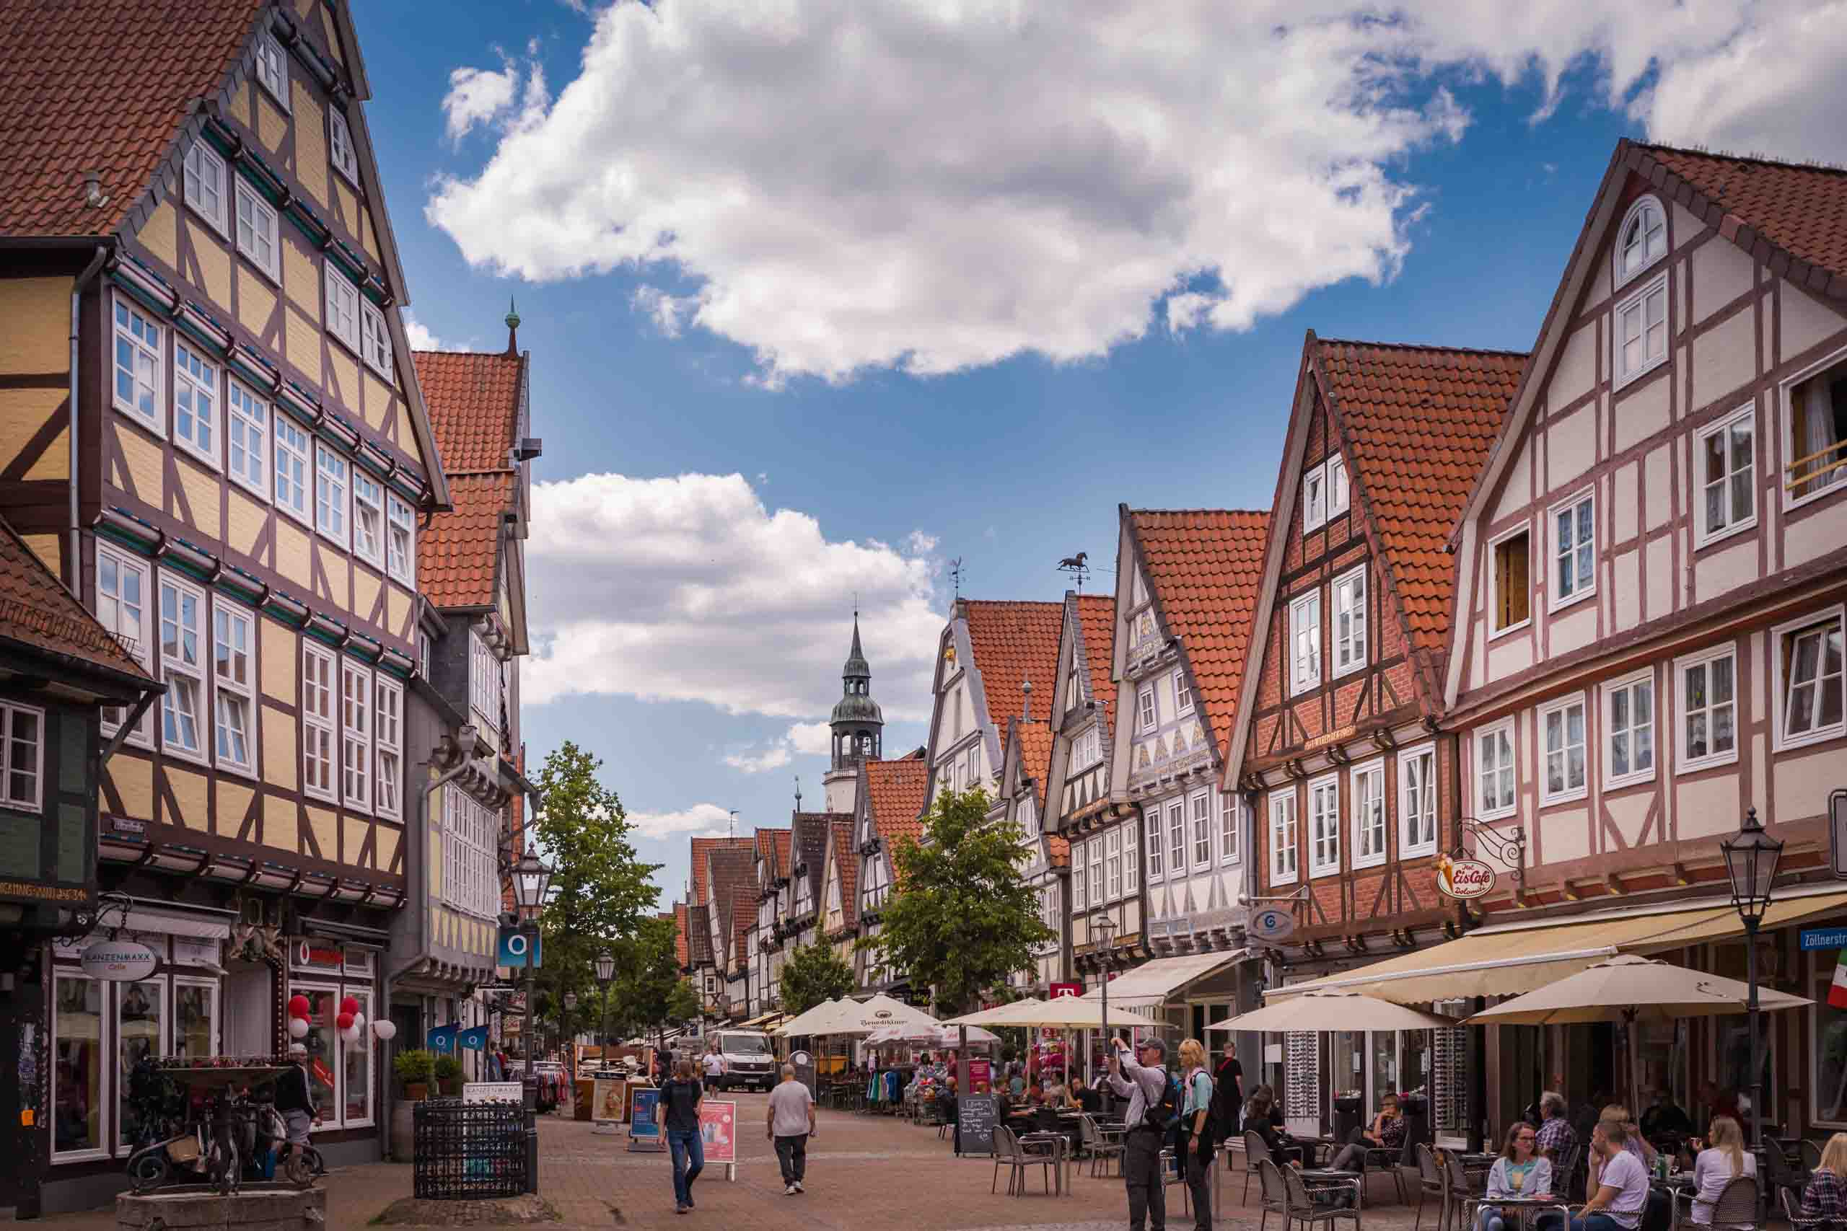

Ein abwechslungsreicher verkaufsoffener Sonntag mit Mittelaltermarkt am Schloss und den „Alltagsmenschen“ erwartet die Besucher und Besucherinnen am 17. Oktober in Celle. (Copyright: Celle Tourismus)

CELLE | 11. Oktober 2021 – Celle lädt zum herbstlichen Shoppingerlebnis ein. Am Sonntag, den 17. Oktober sorgt von 13 bis 18 Uhr der nächste verkaufsoffene Sonntag für Abwechslung und Vergnügen in der Celler Innenstadt. Vor der malerischen Kulisse des Celler Schlosses findet an diesem Wochenende ein Mittelaltermarkt mit darstellenden Handwerkern, Gastronomie und Unterhaltung für Kinder statt. Auch auf der Stechbahn in der Innenstadt gibt es am verkaufsoffenen Sonntag verschiedene Mitmachangebote für Kinder mit Gauklern, Rittern und z.B. Kinderschminken. Beim Bummel durch die Altstadt begrüßen einen die „Alltagsmenschen“ - lebensgroße Skulpturen, die in Celle längst ins Herz geschlossen wurden und die die Celler Innenstadt noch wenige Wochen bewohnen. Passend dazu öffnen die Geschäfte in Erwartung der Shoppingbegeisterten.
Buntes Mittelalter-Treiben am Schloss Celle
Am Wochenende vom 15. - 17. Oktober schlägt das nordische Marktvolk sein buntes Lager vor dem Celler Schloss auf und lädt zum Besuch des Mittelaltermarkts ein. Von Freitag bis Sonntag kann man hier das Leben im Mittelalter nachspüren. Die Händler preisen ihre Waren an und es gibt darstellende Handwerker wie Schmied, Töpfer, Schmuckmacher und Holzschnitzer, denen man gespannt über die Schulter schauen kann. Für Kinder gibt es Mitmachangebote wie Kinderschminken und Armbrustschießen. Auch für das leibliche Wohl sorgen verschiedene Stände. Am verkaufsoffenen Sonntag öffnet der Mittelaltermarkt am Celler Schloss von 11 bis 18 Uhr (Eintritt 5,-€ p. P., Kinder bis 14 Jahre in Begleitung frei).

Open-Air-Ausstellung: „Alltagsmenschen“ in der Altstadt
Während eines Spaziergangs durch die Celler Altstadt begegnen einem schon seit einigen Wochen die sogenannten „Alltagsmenschen“ – lebensgroße Figuren aus Beton, die an prägnanten Schauplätzen in das Stadtbild integriert wurden. Die rund 40 Figuren verteilt auf 16 Standorte zaubern beim Einkaufsbummel in der Innenstadt so manch einem ein Lächeln ins Gesicht und stehen gerne als „Selfie-Partner“ parat. Sie sind noch bis Ende Oktober zu Gast in Celle.

Von 13 bis 18 Uhr haben die Geschäfte am verkaufsoffenen Sonntag in Celle geöffnet in Erwartung zahlreicher Shoppingfreudiger. Da ist für jeden Geschmack etwas dabei. Und das gilt natürlich auch für die Gastronomen, die sich darauf freuen, Gäste von nah und fern zu bewirten. Wer also Lust auf ein bisschen Abwechslung hat, wird mit Sicherheit in der Residenzstadt fündig. Getreu dem Motto: Celle – ganz nah, ganz wunderbar!

Alle Infos zum verkaufsoffenen Sonntag gibt es online unter:
www.celle-tourismus.de

(ca. 2.600 Zeichen)
# # #

Bildmaterial über Celle finden Sie in der Bilddatenbank auf der Homepage der Celle Tourismus und Marketing GmbH. Für zusätzliche Bilder sprechen Sie uns bitte an.

